УДК 621.791.1
Сварка трением с перемешиванием прессованной панели
из высокопрочного алюминий-литиевого сплава В-1469
Friction stir welding of high-strength aluminum-lithium
alloy V-1469 panel

Лукин В.И. ¹, д.т.н.; Иода Е.Н. ¹; Саморуков М.Л. ¹; Пантелеев М.Д. ¹
Lukin Vladimir Ivanovich;

weld_lab@viam.ru; weld_lab@viam.ru

¹Федеральное государственное унитарное предприятие “Всероссийский научно-исследовательский институт авиационных материалов”. 105005, Россия, Москва, ул. Радио, д. 17
¹Federal State Unitary Enterprise “All-Russian scientific research institute of aviation materials”. 17, Radio Street, Moscow, 105005, Russia

Аннотация:
Исследовано влияние режимов термической обработки на уровень механических свойств, коррозионную стойкость, структуру сварных соединений прессованного полуфабриката из высокопрочного алюминий-литиевого сплава В-1469, полученных на оптимальном режиме сварки трением с перемешиванием (СТП).
Испытания механических свойств и коррозионной стойкости сварных соединений прессованного полуфабриката высокопрочного алюминий-литиевого сплава В-1469, полученных на оптимальном режиме СТП показали, что применение технологической схемы: сварка + закалка + старение позволяет обеспечить следующий уровень свойств сварного соединения: σ_{в св.соед} ≥ 0,83σ_{в осн.мет}, KCU ≥ 134 кДж/м², МКК–0,09 мм, РСК сварного соединения – 3 балл.
Ключевые слова:
cварка трением с перемешиванием, прессованная панель, высокопрочные алюминий-литиевые сплавы

Abstract:
The post weld heat treatment influence on the level of mechanical properties, corrosion resistance, structure of pressed panel welds of Al-Li alloy V-1469 made on optimal regime of friction stir welding (FSW) is studied.
Laboratory testing of mechanical properties and corrosion resistance of pressed panel welds of Al-Li alloy V-1469, made on optimal friction stir welding (FSW) regime reveals that technological scheme: welding + tempering + artificial ageing ensures the following level of weld’s mechanical properties: UTS_{weld} ≥ 0,83UTS_{base}, KCU ≥ 134 kJ/m², intercrystalline corrosion – 0,09 mm, exfoliating corrosion – 3 mark.
Keywords:
friction stir welding, pressed panel, high strength aluminum-lithium alloys

Введение
Одним из условий обеспечения высоких эксплуатационных и тактико-технических характеристик перспективных образцов техники является применение современных и перспективных высокотехнологичных материалов, обладающих повышенными прочностными характеристиками при меньших значениях плотности, что обеспечивает снижение веса конструкции при увеличении прочностных характеристик [1-3]. Одной из групп высокотехнологичных металлических материалов с повышенной прочностью и пониженной плотностью являются алюминий-литиевые сплавы [4–6]. В ФГУП «ВИАМ» разработан алюминиевый сплав В-1469 (системы Al-Li-Cu), относящейся к 3 поколению алюминий-литиевых сплавов. Разработаны технологии получения полуфабрикатов из сплава В-1469 в условиях промышленного производства [5–6]. Однако, для обеспечения промышленного освоения сплава и создания конструктивных сварных элементов, необходимо применять технологии соединения, позволяющие обеспечить высокие прочностные характеристики. Методы сварки плавлением не позволяют получать необходимое качество и высокую прочность сварных соединений [7]. Предел кратковременной прочности сварных соединений сплава
В-1469, полученных аргонодуговой сваркой не превышает 0,6 от прочности основного материала. При использовании электроннолучевой сварки предел кратковременной прочности может достигать 0,65 от прочности основного материала [8]. Отмечается возможность образования пор и оксидных включений, характерных для алюминиевых сплавов, содержащих литий, а также горячих трещин как в металле шва, так и в зоне термического влияния. В работах [9-11] показано, что сварка трением с перемешиванием (СТП) позволяет получать сварные соединения с коэффициентом ослабления по отношению к основному материалу 0,75…0,8. В зависимости от термической обработки после сварки величина кратковременной прочности сварного соединения может увеличиваться до 0,9 от прочности сплава [9].
Технология СТП подразумевает процесс формирования сварного шва перемешиванием материала в зоне сварки рабочей частью сварочного инструмента. Степень перемешивания зависит от степени локального пластифицирования свариваемого материала вследствие его разогрева объемными силами трения. Технологический процесс сварки характеризуется скоростью сварки, скоростью вращения инструмента, силой прижатия инструмента к свариваемым заготовкам, углом наклона инструмента к нормали свариваемых заготовок. Совокупность указанных параметров влияет на степень пластификации и перемешивания свариваемого материала и, таким образом, определяет качество получаемых сварных соединений, наличие или отсутствие дефектов. Для СТП не свойственны дефекты литой структуры в виде пор, горячих трещин, ликваций, так как материал в сварном шве не достигает температур плавления и процесс соединения происходит в твердой фазе.
В силу технологических особенностей, СТП является перспективной технологией для соединения сплавов, ограниченно свариваемых методами сварки плавлением. Поэтому, разработка технологических процессов СТП элементов конструкции планера, фюзеляжа, крыла, топливных баков и др. из высокопрочных алюминий-литиевых сплавов является актуальной задачей.
В работе приводится информация по разработке технологии СТП прессованного полуфабриката из высокопрочного алюминий-литиевого сплава В-1469, обеспечивающей прочность сварных соединений (σ_{в св.соед.}) на уровне 0,8 от прочности основного материала, ударную вязкость (KCU) ≥120 кДж/м². Исследовано влияние термической обработки сварных соединений на уровень механических свойств, коррозионную стойкость и структуру сварных соединений.

Основная часть
Для исследования влияния режимов термической обработки сварных соединений, полученных СТП на характер формирования сварного шва, механические свойства, коррозионную стойкость, сваривались заготовки из прессованного полуфабриката сплава В-1469 толщиной 10 мм. Сварка проводилась на оптимальном режиме, обеспечивающем отсутствие дефектных зон: несплошностей, рыхлот, слипаний и др. Отсутствие дефектов в полученных сварных соединениях было подтверждено результатами рентгенографического контроля, который не выявил наличия дефектных зон на всем протяжении сварных швов (рис. 1).
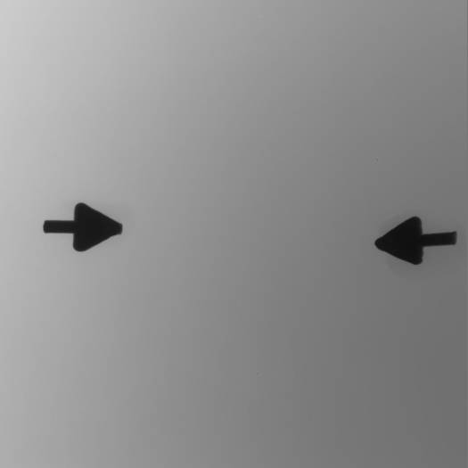
Рис. 1 – Характерный рентгенографический снимок фрагмента сварного шва, полученного СТП с последующим удалением слоев металла толщиной 3 мм с верхней и нижней частей прессованного полуфабриката фрезерной механической обработкой. Стрелками ограничен сварной шов по ширине

Полученные сварные соединения были термически обработаны по различным схемам. Одна группа сварных соединений была термообработана по режиму – закалка с последующим искусственным старением. Вторая группа была подвергнута только старению. Третья группа не термообрабатывалась после сварки.
Из полученных заготовок были изготовлены образцы для определения предела кратковременной прочности при 20°С, ударной вязкости, исследования коррозионной стойкости и структурных исследований.
Предел кратковременной прочности при растяжении определялся на установке Zwick/Roell Z030, ударная вязкость образцов с U-образным надрезом определялась на копре маятниковом 3P-25. Исследования межкристаллитной (МКК) и расслаивающей коррозии (РСК), выполнены по ГОСТ 9.021 и ГОСТ 9.904 соответственно. При проведении исследований применялся раствор 2. Металлографические исследования проводилось с использованием инвертированного микроскопа Leica DM IRM, электронная микроскопия проводилась на электронном микроскопе JEM200CX.
Результаты определения механических свойств сварных соединений прессованного полуфабриката сплава В-1469, полученных сваркой трением с перемешиванием, приведены в таблице 1.

Таблица 1
Механические свойства сварных соединений прессованного полуфабриката высокопрочного алюминий – литиевого сплава В-1469, полученных сваркой трением
с перемешиванием.
Технологическая схема | Механические свойства образцов сварных соединений
Технологическая схема | σ_{в}, МПа | KCU, кДж/м²
Сварка | 430 – 435  433 | 304 – 283  293
Сварка + старение | 450 – 465  458 | 167 – 201  178
Сварка + закалка + старение | 490 – 495  493 | 134 – 167  156

Была исследована коррозионная стойкость против межкристаллитной (МКК) и расслаивающей коррозии (РСК) сварных соединений прессованного полуфабриката высокопрочного алюминий-литиевого сплава В-1469, полученных по различным технологическим схемам. Образцы были изготовлены так, чтобы в зону исследования коррозионной стойкости попадали: сварной шов, околошовная зона и основной материал. Полученные значения коррозионной стойкости представлены в таблице 2.

Таблица 2
Коррозионная стойкость сварных соединений прессованного полуфабриката алюминий-литиевого сплава В-1469, полученных сваркой трением с перемешиванием
Технологическая схема | Коррозионная стойкость
Технологическая схема | МКК, мм |  | РСК, балл
Технологическая схема | Основной  металл | Сварной шов | Основной металл | Сварной шов
Сварка | 0,09 – 0,12 | 0,24 | 6 | 3
Сварка + старение | 0 | 0,12 – 0,18 | 6 | 3
Сварка + закалка + старение | 0,06 | 0,09 | 6 | 3
Для объяснения причин изменения уровня механических свойств в зависимости от технологической схемы сварки были проведены исследования структуры сварных соединений, полученных по различным технологическим схемам. Применялся металлографический анализ и просвечивающая электронная микроскопия.
Исследование структуры сварных соединений показало, что форма сварного шва представляет собой трапецию с сужением к нижней части. Условно, сварной шов можно разделить на зоны: зона набегания, сварной шов, зона отставания, основной материал (рисунок 2), [12]. Зона сварного шва образцов во всех исследуемых технологических схемах характеризуется равноосной мелкозернистой структурой с величиной зерна 5–15 мкм (рисунок 3). Зона набегания характеризуется четким переходом околошовной зоны в сварной шов (рисунок 4). Околошовная зона в этом случае характеризуется вытянутыми в направлении пластической деформации зернами с размерами до 24 мкм (рисунок 5). В образцах, выполненных по схеме сварка с последующим старением, величина зерна в исследуемой зоне не превышает 12 мкм. Далее околошовная зона переходит в основной материал (рисунок 6). Структура в этом случае характеризуется «блиновидными» зернами с размером до 30 мкм для всех исследуемых технологических схем сварки [13]. Зона отставания характеризуется большей, чем зона набегания шириной и размером зерна до 25 мкм для всех исследуемых технологических схем (рисунок 6). Переход зоны отставания в основной материал характеризуется величиной зерна до 21 мкм в случае схемы сварка без последующей термической обработки и до 30 мкм для схемы сварка с последующим старением.

в
б
г
а

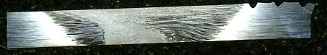

Рис. 2 – Зоны сварного шва, полученного сваркой трением с перемешиванием.
а – зона набегания; б – сварной шов; в – зона отставания; г – основной материал
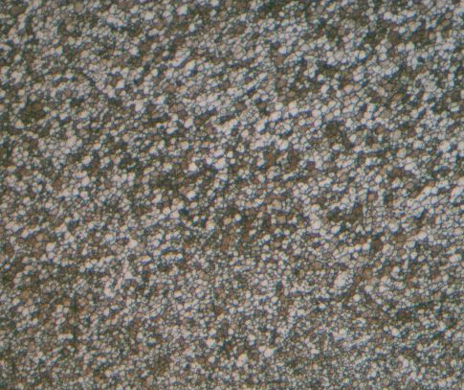 |  | 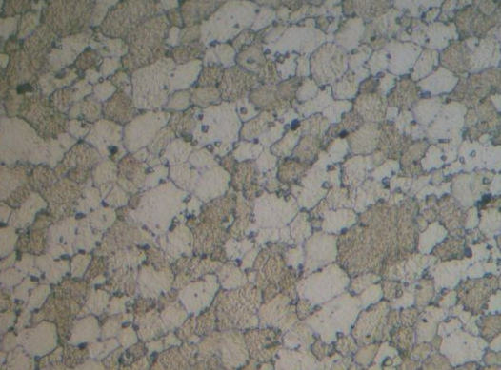
а) ×100 |  | б) ×500
Рис. 3 – Структура зоны сварного шва образцов полученных сваркой трением с перемешиванием. а – зона сварного шва, ×100; б – зоны сварного шва, ×500
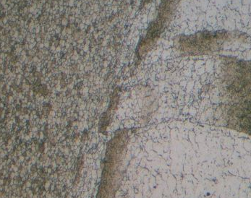 | 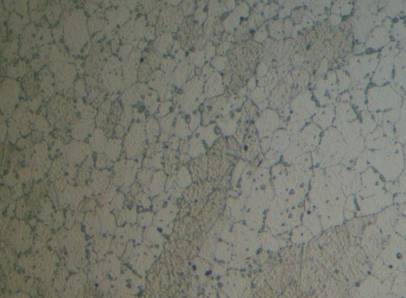
а) ×100 | б) ×500
Рис. 4 – Зона набегания образцов полученных сваркой трением с перемешиванием
а – зона набегания, ×100; б – зона набегания, ×500

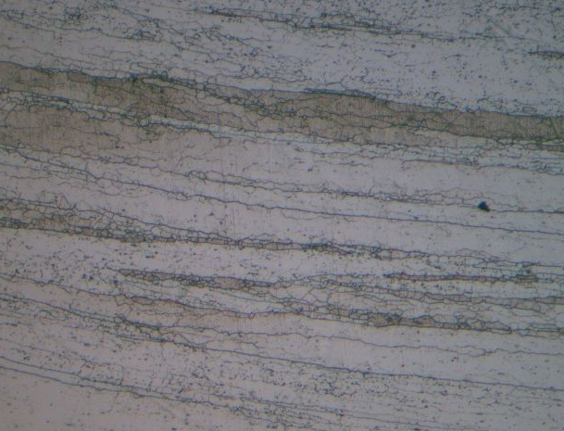
×100
Рис. 5 – Околошовная зона со стороны зоны набегания в образцах полученных
сваркой трением с перемешиванием
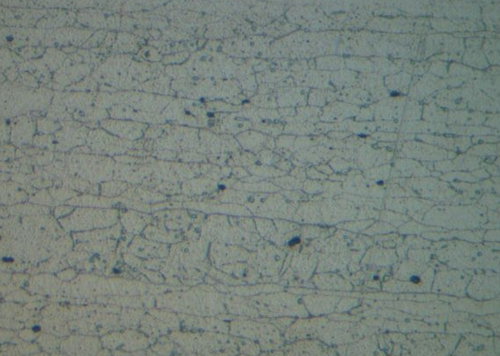
×100
Рис. 6 – Основной материал образцов полученных сваркой трением с
перемешиванием
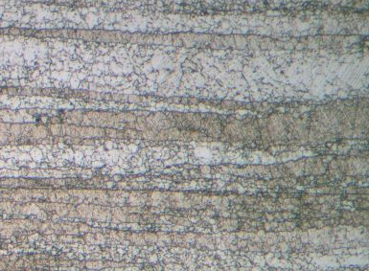 |  |  | 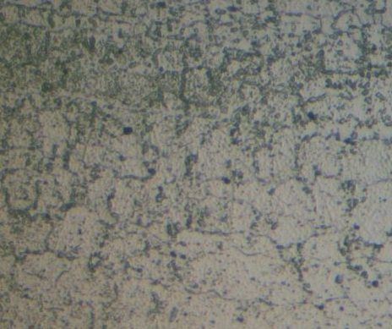
а) ×100 |  |  | б) ×500
Рис. 7 – Зона отставания образца полученного сваркой трением с перемешиванием
а – зона отставания, ×100; б – зона отставания, ×500

Исследование методом просвечивающей электронной микроскопии образцов сварных соединений прессованного полуфабриката сплава
В-1469, полученных СТП показало, что структура основного материала частично рекристаллизована, местами волокнистая, с некоторой разнозернистостью. Структура основного материала с закалкой после сварки более равномерная, чем в образце без применения дополнительной закалки. Размеры субзерен составляют ≈5–7мкм. Введение дополнительной термообработки (старения) не изменяет вида субзеренной структуры основного материала.
В околошовной зоне разнозернистость субзеренной структуры сохраняется, местами наблюдаются волокнистые участки. Внутри крупных субзерен наблюдается дислокационная структура с высокой плотностью, что указывает на сильно деформированное состояние материала (рис. 8в). Субзеренная структура околошовной зоны образца полученного по режиму сварка + закалка + старение более равноосная, волокнистые участки мало выражены (рис. 8а). Дополнительное старение не изменяет вид субзеренной структуры околошовной зоны (рис. 8б).
Структура шва состоит из равноосных зерен, разделенных высокоугловыми границами, образующими равновесные стыки, что характеризует рекристаллизованную структуру.
Структура образцов сварных соединений сплава В-1469 в различных зонах характеризуется выделением фаз: пластинчатых Ω′ и θ′(Al₂Cu), композитных Al₃Zr(Sc) и тонких оболочек из частиц δ′(Al₃Li), что подтверждается исследованиями приведенными в работах [12–17].

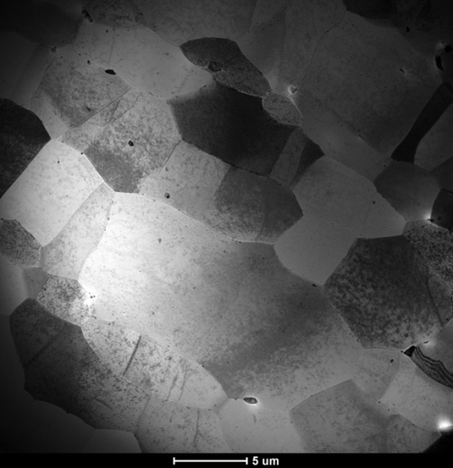 | 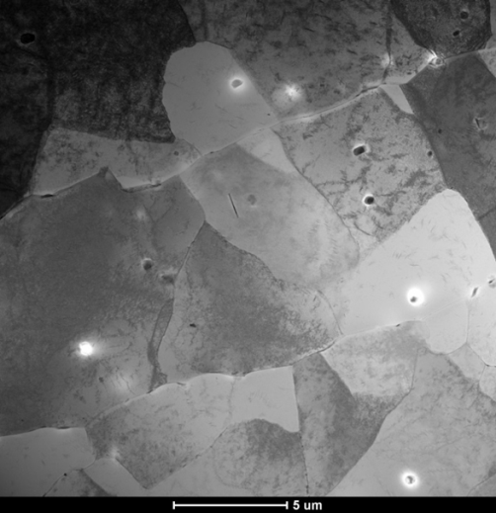
а | б
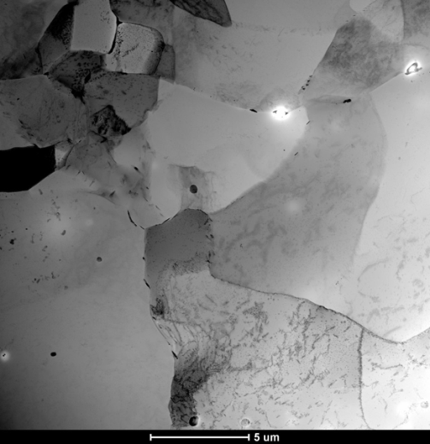
дислокационная структура с высокой плотностью
в
Рис. 8 – Структура околошовной зоны (зона отставания) образцов полученных по исследуемым технологическим циклам
а – сварка + закалка + старение; б – сварка + старение; в – сварка

Частицы Ω′-фазы представляют собой пластины, зарождающиеся с высокой плотностью как гомогенно, так и гетерогенно по границам, субграницам и по объему зерен (рисунок 9). По субграницам пластинами Ω′-фазы, образуются сплошные цепочки. В зоне сварного шва распад твердого раствора с образованием Ω′-фазы наименее интенсивен, а в нетермообработанном состоянии отсутствует. Для всех исследуемых образцов дополнительная термообработка интенсифицирует распад матрицы и увеличивает плотность выделений Ω′-фазы.

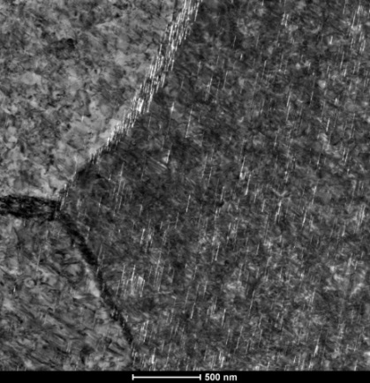  Ω′ | 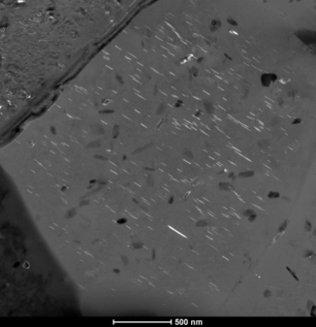  Ω′
а | б
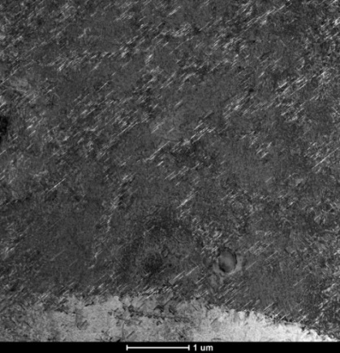  Ω′ | 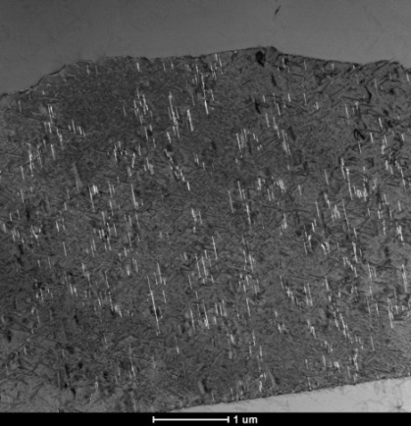  Ω′
в | г
Рис. 9 – Электронномикроскопические изображения выделений частиц Ω′-фазы сварного соединения из сплава В-1469:
а – основной материал; б – зона шва; в, г – околошовные зоны (зона набегания,
зона отставания)

Пластины θ′ (Al₂Cu)-фазы также с высокой плотностью выделяются по всему объему материала только в термообработанном состоянии. Характер их выделения преимущественно гомогенный. В зоне основного материала распад твердого раствора с образованием пластин θ′-фазы высокодисперсный и наблюдается только после дополнительной закалки и старения (рисунок 10). При приближении к области шва выделение θ′-фазы интенсифицируется. Область околошовной зоны характеризуется высокой плотностью выделения высокодисперсной θ′-фазы. Подобная картина сохраняется и в структуре шва.
Для всех состояний наблюдается неравномерное выделение частиц композитной Al₃Zr(Sc)-фазы. В состояниях, где присутствуют пластины θ′-фазы отмечается гетерогенное выделение θ′-фазы на композитных частицах, в этом случае частицы Al₃Zr(Sc)-фазы приобретают ограненный вид (рисунок 11).
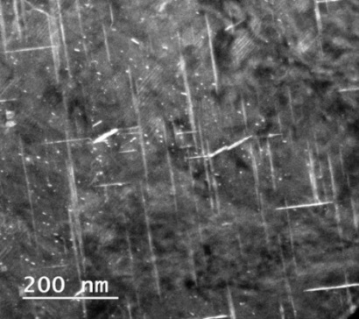  θ′-фаза | 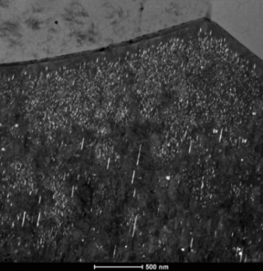  θ′
а | б
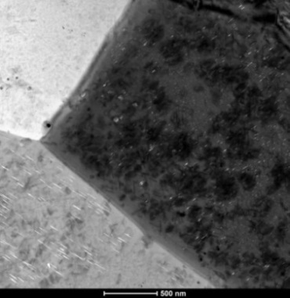  θ′ | 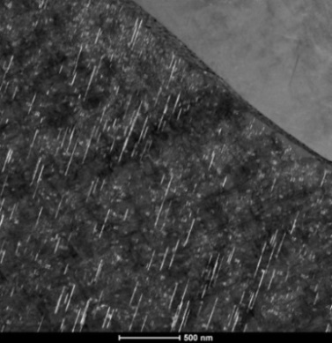  θ′
в | г
Рис. 10 – Электронномикроскопические изображения выделений частиц θ′-фазы сварного соединения из сплава В-1469: а – основной материал; б – зона шва; в – зона набегания, г – зона отставания

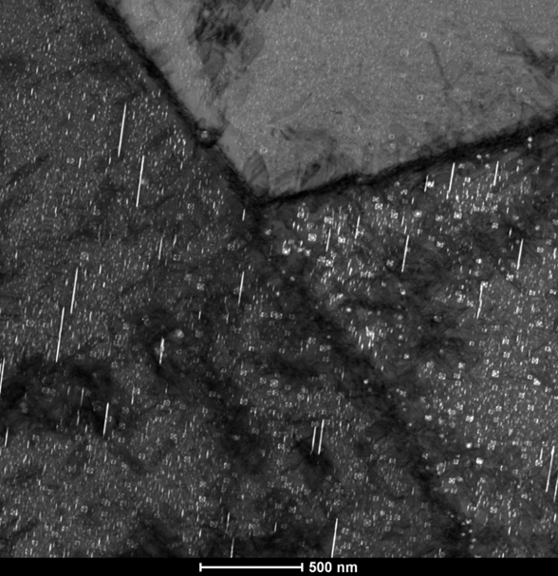
выделение θ′-фазы на композитных частицах Al₃Zr(Sc)-фазы
Рис. 11 – Выделение θ′-фазы на композитных частицах Al₃Zr(Sc)-фазы в околошовной зоне сварных соединений, полученных по технологической схеме: сварка + старение
Таким образом, исследования показали, что в сварных швах образцов полученных без последующей термической обработки отсутствуют выделения θ′ и Ω′ фаз. θ′ - фаза также отсутствует в остальных зонах образцов полученных без последующей термической обработки. Однако, в структуре образцов термообработанных после сварки θ′-фаза выделяется гомогенно и с высокой плотностью. Вне зависимости от технологической схемы, Ω′ фаза выделяются в основном материале как гетерогенно, так и гомогенно в объеме зерен, по границам и субграницам. В образцах термически обработанных после сварки Ω′ фаза выделяется в сварном шве менее интенсивно, чем в основном материале.
Так как известно, что Ω′ фаза оказывает наиболее сильное влияние на комплекс механических свойств сплава В-1469, можно сделать вывод, что изменение механических свойств сварных соединений полученных по исследуемым технологическим схемам определяется в т.ч. плотностью фазовых выделений в сварном шве, околошовной зоне и основном материале. Отсутствие выделений Ω′ фазы в сварном шве образцов без термической обработки определяет снижение механических свойств по сравнению с термообработанными образцами.

Вывод
Установлено, что выбранный режим СТП прессованных панелей сплава В-1469 и технологическая схема сварка + закалка + старение позволяют получать сварные соединения с наиболее высокими значениями прочностных свойств и наиболее низкими значениями пластичности
(σ_{в}=493 МПа; KCU=156 кДж/м²). Образцы без термической обработки после сварки обладают более низкой прочностью и повышенной пластичностью (σ_{в}=433 МПа; KCU=293 кДж/м²). Образцы сварных соединений подвергнутых старению после сварки показывают промежуточные значения прочностных и пластических свойств
(σ_{в}=458 МПа; KCU=178 кДж/м²).
Исследование межкристаллитной коррозии (МКК) показало, что наиболее высокие значения МКК имеют образцы после сварки: глубина коррозионного проникновения в зоне сварного шва выше (0,24 мм), чем в основном материале (от 0,09 до 0,12 мм). Наиболее низкие значения МКК в сварном шве образцах термообработанных по режиму закалка + старение после сварки (0,09 мм).
Исследование расслаивающей коррозии (РСК) сварных соединений показало, что для всех исследуемых вариантов значение РСК не превышает 3 балла.
Исследование методом просвечивающей электронной микроскопии выявило наличие в микроструктуре сварных соединений упрочняющих фаз: пластинчатых Ω′ и θ′(Al₂Cu) фаз, композитных частицы Al₃Zr(Sc) и тонких оболочек из частиц δ′(Al₃Li), гетерогенно выделяющихся на композитных частицах. Показано влияние применяемой технологической схемы на выделение пластинчатых Ω′ и θ′(Al₂Cu) фаз в структуре основного материала, околошовной зоны, сварного шва.

Литература
- Каблов Е.Н., Лукин В.И., Оспенникова О.Г. Перспективные алюминиевые сплавы и технологии их соединения для изделий авиакосмической техники / Тезисы доклада 2-й международной конференции и выставки «Алюминий-21 / Сварка и пайка». 2012. С. 8.
- Каблов Е.Н. Авиакосмическое материаловедение // Все материалы. Энциклопедический справочник. 2008. №3. С. 2–14.
- Каблов Е.Н. Современные материалы – основа инновационной модернизации России //Металлы Евразии. 2012. №3. С. 10–15.
- Антипов В.В. Стратегия развития титановых, магниевых, бериллиевых и алюминиевых сплавов // Авиационные материалы и технологии. 2012. №5. С. 157–167.
- Антипов В.В., Сенаторова О.Г., Ткаченко Е.А., Вахромов Р.О. Алюминиевые деформируемые сплавы // Авиационные материалы и технологии. 2012. №5. С. 167–182.
- Фридляндер И.Н., Чуистов К.В., Березина А.Л., Колобнев Н.И., Коваль Ю.Н. Алюминий-литиевые сплавы. Структура и свойства. Киев: Наукова думка. 1992.
- Лукин В.И., Оспенникова О.Г., Иода Е.Н., Пантелеев М.Д. Сварка алюминиевых сплавов в авиакосмической промышленности // Сварка и диагностика. 2013. №2. С.47–52.
- Махин И.Д., Николаев В.В., Петровичев П.С. Исследование свариваемости сплавов В-1469 и 01570С // Космическая техника и технологии. 2014. №4. С.69–75.
- Лукин В.И., Иода Е.Н., Пантелеев М.Д., Скупов А.А., Фомина М.А., Овчинников В.В., Малов В.В. Влияние термической обработки на свойства сварных соединений высокопрочных алюминий-литиевых сплавов, выполненных сваркой трением с перемешиванием // Наукоемкие технологии в машиностроении. 2015. №1. С. 8–13.
- Лукин В.И., Иода Е.Н., Базескин А.В. и др. Особенности формирования сварного соединения при сварке трением с перемешиванием алюминиевого сплава В-1469 //Сварочное производство. 2012. №6. С. 30–36.
- Лукин В.И., Иода Е.Н., Пантелеев М.Д., Скупов А.А. Влияние термической обработки на характеристики сварных соединений высокопрочных алюминийлитиевых сплавов // Труды ВИАМ. 2015. №4. ст.6 (viam-works.ru).
- B. Malard, F. De Geuser, A. Deschamps Microstructure distribution in an AA2050 T34 friction stir weld and its evolution during post-welding heat treatment // Acta Materialia. 101 (2015). pp. 90–-100.
- Chong Gao, Zhixiong Zhu, Jian Han, Huijun Li Correlation of microstructure and mechanical properties in friction stir welded 2198-T8 Al–Li alloy // Materials Science & Engineering A. 639 (2015). pp. 489–499.
- Шамрай В.Ф., Клочкова Ю.Ю., Лазарев Э.М., Гордеев А.С., Сироткин В.П. Структурные состояния материала листов алюминий-литиевого сплава 1469 // Металлы. 2013. №5. С.77–84.
- T.L. Giles, K. Oh-Ishi, A.P. Zhilyaev, S. Swamianathan, M.W. Mahoney, T.R. McNelley The Effect of Friction Stir Processing on the Microstructure and Mechanical Properties of an Aluminum Lithium Alloy // METALLURGICAL AND MATERIALS TRANSACTIONS A. VOL. 40A. JAN. 2009. pp. 104–115.
- Cindie Giummarra, Bruce Thomas, Roberto J. Rioja New aluminum lithium alloys for aerospace applications // Proceedings of the Light Metals Technology Conference 2007.
- F. De Geuser, F. Bley, A. Denquin, A. Deschamps Mapping the microstructure of a friction-stir welded (FSW) Al-Li-Cu alloy // XIV International Conference on Small-Angle Scattering (SAS09). Journal of Physics: Conference Series 247 (2010).

